**Мнемотехника в практике**

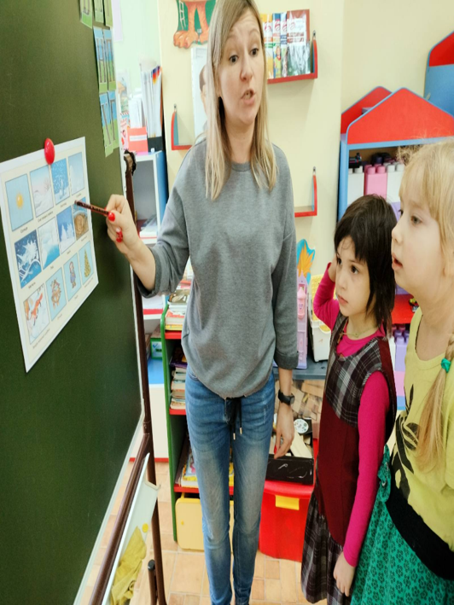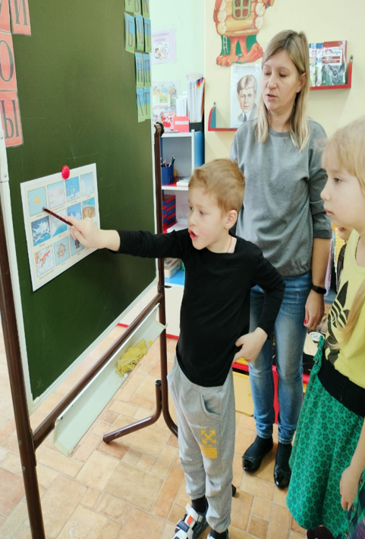

**Проведение ООД с детьми**

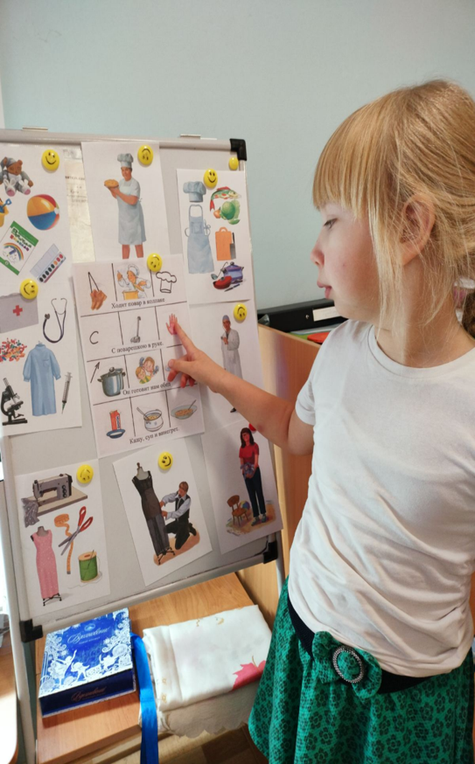

**Самостоятельная работа детей**

**Знакомство родителей с использованием мнемотехники**

